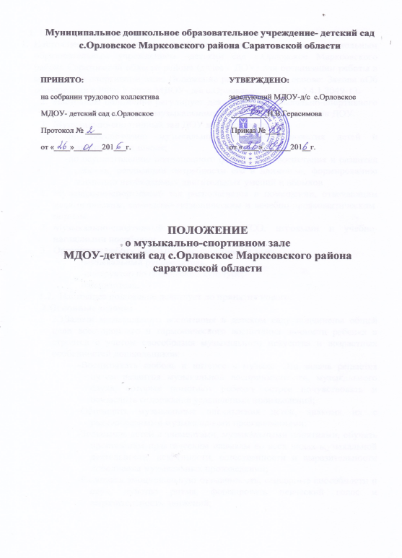

**1. Общие положения**

1. Настоящее положение разработано муниципальным дошкольным образовательным учреждением –детский сад с.Орловское Марксовского района Саратовской области района (далее - ДОУ) для организации работы в музыкально-спортивном зале. Положение разработано на основе: Закона «Об образовании в РФ», Устава МДОУ- д/с с.Орловское, СанПин 2.4.1.3049-13.
2. Настоящее положение регулирует деятельность музыкально-спортивного зала по физическому и музыкальному развитию воспитанников ДОУ.
3. Музыкально-спортивный зал ДОУ является центром:

-по обеспечению музыкально-эстетического развития детей и подготовки их к школе;

-по осуществлению полноценного физического воспитания и развития ребенка, реализации потребности его в движении, формированию жизненно необходимых двигательных умений и навыков

1. Музыкально-спортивный зал располагается в помещении, отвечающим педагогическим, санитарно-гигиеническим и лечебно-профилактическим  нормам.
2. Музыкально-спортивный зал оснащен ТСО, игровыми и учебно-наглядными пособиями.
3. Организует работу в музыкально-спортивном зале:

-музыкальный руководитель;

-инструктор по физической культуре;

-воспитатель.

1.7.  Настоящее положение действует до принятия нового.

**2.Основные задачи:**

2.1Задачи музыкального воспитания в детском саду подчинены общей цели всестороннего и гармонического воспитания личности ребенка и строятся с учетом своеобразия музыкального искусства и возрастных особенностей дошкольников:

-Воспитывать любовь и интерес к музыке. Эта задача решается путем развития музыкальной восприимчивости, музыкального слуха, которые помогают ребенку острее почувствовать и осмыслить содержание услышанных произведений;

-Обогащать музыкальные впечатления детей, знакомя их с разнообразными музыкальными произведениями;

-Знакомить детей с элементами, музыкальными понятиями, обучать простейшим практическим навыкам во всех видах музыкальной деятельности, искренности, естественности и выразительности исполнения музыкальных произведений;

-Развивать эмоциональную отзывчивость, сенсорные способности и слух, чувство ритма, формировать певческий голос и выразительность движений;

-Обучать элементарным певческим и двигательным навыкам, добиваясь простоты, естественности и выразительности исполнения музыкальных произведений;

-Развивать творческую активность во всех доступных детям видах музыкальной деятельности: передачи характерных образов в играх и хороводах; использование выученных танцевальных движений в новых, самостоятельно найденных сочетаниях; импровизации маленьких песен, подпевок. Формировать самостоятельность, инициативу и стремление применять выученный репертуар в повседневной жизни, музицировать, петь и танцевать;

-Знакомить детей с этнокультурой родного края, совместно праздновать национальные праздники.

- Создание необходимой учебно-материальной базы и санитарно-гигиенических условий для формирования жизненно- необходимых умений и навыков ребенка в соответствии с его индивидуальными особенностями для развития физических качеств.

2.2.Задачи физического воспитания в ДОУ:

-Создание условий для реализации потребности детей в двигательной активности;

-Обеспечение физической подготовленности каждого ребенка, оказание помощи в приобретении запаса прочных умений и двигательных навыков, необходимых человеку на   протяжении всей его жизни, труда и активного отдыха;

-Охрана и укрепление здоровья детей, закаливание организма; формирование   жизненно необходимых двигательных умений и навыков ребенка в  соответствии с его индивидуальными особенностями; развитие физических качеств;  создание условий для реализации потребности детей в двигательной активности;  формирование правильной осанки; воспитание нравственно-волевых черт личности,  активности, самостоятельности; обеспечение физического и психологического  благополучия, эмоционального комфорта; формирование первоначальных  представлений и умений в спортивных играх и упражнениях; побуждение к  проявлению творчества в двигательной деятельности.

**3.Права и обязанности**

3.1. Музыкальный руководитель, инструктор по физической культуре  ДОУ непосредственно подчиняется заведующей и старшему воспитателю ДОУ.

3.2. Музыкальный руководитель, инструктор по физической культуре принимаются на работу, и освобождается от работы приказом заведующей ДОУ.

3.3. Основной задачей работы музыкального руководителя в зале является целенаправленное формирование личности ребенка путем воздействия музыкального искусства, формирование интересов, потребностей, способностей эстетического отношения к музыке. Основной задачей инструктора является удовлетворение естественной потребности детей в движении, сохранении и укреплении здоровья детей.

3.4. Права:

-принимать участие в выборе программы, методик и их адаптации к условиям музыкально-спортивного зала;

-ставить перед администрацией вопрос по улучшению работы музыкально-спортивного зала;

-участвовать в выборе оборудования, пособий, развивающих игр для зала;

-координировать работу всех специалистов для проведения развлечений и праздников;

-проводить работу с родителями, вовлекая их в общий процесс музыкального и физического  воспитания ребенка.

-проводить консультации воспитателей ДОУ в области музыкального и физического воспитания;

-по итогам смотра получать поощрения от администрации ДОУ;

üпринимать участие в смотрах, конкурсах, соревнованиях, связанных с музыкальной и  физкультурной деятельностью.

**3.5. Обязанности:**

**3.5.1. Музыкального руководителя:**

-организовать воспитательно-образовательный процесс на базовой программе «От рождения до школы» Н.В. Вераксы с использованием регионального компонента программы

-обеспечить соблюдение правил техники безопасности, правил поведения в зале;

-проводить занятия в каждой возрастной группе два раза в неделю соответственно графику работы;

-отвечать за составление сценариев праздников, программ развлечений, их подготовку и проведение;

-посредством консультаций и групповых занятий руководить работой воспитателей в области музыкального развития детей;

-содержать зал в соответствии с санитарно-гигиеническими требованиями, предъявляемыми к нему;

-составлять перспективный план работы зала на текущий год, осуществлять контроль за выполнением данных планов;

-обеспечивать надлежащий уход за имуществом зала;

-обеспечивать своевременное списание в установленном порядке пришедшего в негодность оборудования;

-готовить наглядный материал, подбирать литературу и игры;

üпроводить диагностику.

.

**3.5.2. Инструктора по физической культуре:**

-Внедрять наиболее эффективные формы, методы и средства физического воспитания детей.

-Обеспечивать контроль за состоянием здоровья и физическим развитием детей.

-Организовывать совместно с медицинскими работниками обследование детей по физической подготовке.

-организовывать образовательный процесс в соответствии с программой «От рождения до школы"

-обеспечить соблюдения правил техники безопасности, правил поведения в зале;

-проводить физкультурно-оздоровительные мероприятия, занятия с детьми в зале,

-обеспечивать различной учебно–методической документацией, каталогами, справочниками, инструкциями за счет фонда ДОУ и своей инициативе;

-составлять перспективный план работы и планировать развитие кабинета на текущий год, осуществлять контроль за выполнением данных планов;

-обеспечить подлежащий уход за имуществом зала;

- готовить наглядный материал, подбирать литературу;

-проводить диагностику;

-организовывать и направлять работу воспитателей с целью обеспечения единства целей и задач оздоровления дошкольников.

-координировать работу всех специалистов для проведения развлечений и праздников;

- проводить работу с родителями (консультации, родительские собрания, спортивные семейные праздники).

**4.Организация работы**

4.1. Физкультурный зал оснащается необходимым инвентарем и оборудованием

4.2. Работа музыкально-спортивного зала осуществляется в течении всего учебного года в  соответствии с сеткой занятий.

4.3В музыкально-спортивном зале имеется утвержденный заведующей график работы.

4.4. Проветривание, кварцевание и уборка проводятся согласно графика, согласованным страшим воспитателем и утвержденными заведующей ДОУ графикам.

**5.Взаимосвязь**

5.1.Работники музыкально-спортивного зала осуществляют взаимосвязь с Педагогическим советом ДОУ, школой, другими ДОУ.

**6.Ответственность**

6.1.Работники музыкально-спортивного зала несут ответственность за обеспечение охраны жизни и здоровья воспитанников во время работы.

6.2.За невыполнение настоящего Положения.

**7.Делопроизводство**

7.1.Планы работы с детьми (перспективные, календарные).

7.2.Годовой план работы.

7.3.Материалы консультаций, семинаров и т.п.

7.4.Технологические карты, сценарии, видеозаписи, конспекты, комплексы и др. материалы для работы с детьми.

7.5.Диагностические карты.

**8.График проведения утренней гимнастики.**

8.1. График распределения занятий.

8.2. Графики генеральной уборки и кварцевания.

8.3..Журнал проверок санитарного состояния зала.

8.4. График проведения индивидуальных занятий с детьми.

8.5. Годовая циклограмма работы

8.6. План мероприятий по работе с родителями.

8.7. Журнал обследований физического развития детей.

8.8. Журнал заданий специалистов воспитателям.

